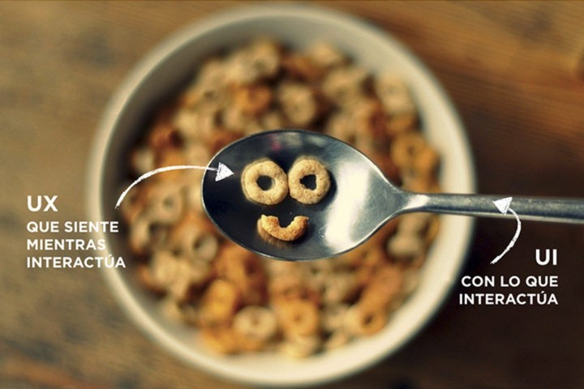

Nota: Así se veían los conceptos de UX / UI hasta que interrumpe en la experiencia de usuario el nuevo concepto de IXD y UIX.

¿Qué es UX?

UX (por sus siglas en inglés User eXperience) o en español Experiencia de Usuario, es aquello que una persona percibeal interactuar con un producto o servicio. Logramos una buena UXal enfocarnos en diseñar productos útiles, usables y deseables, lo cual influye en que el usuario se sienta satisfecho, feliz y encantado.

UX es aquello que una persona percibe al interactuar con un producto o servicio.

Es muy común, que el término UX, se confunda con el de Usabilidad o UI. Pero vamos a dejarlo claro.

La Usabilidad es un atributo de una buena experiencia de usuario y la UI o Interfaz del Usuario es con lo que se interactúa.

¿Qué es UI?
UI (por sus siglas en inglés User Interface) o en español Interfaz del Usuario, es la vista que permite a un usuario interactuar de manera efectiva con un sistema. Es la suma de una arquitectura de información + elementos visuales + patrones de interacción.

Hace foco en el artefacto, o, dicho de otra manera, en lo que está dentro de la pantalla. Cuando uno diseña interfaces el problema que está resolviendo está en el diseño: selección y distribución de los elementos de la interfaz (ej. textos y campos del formulario), consistencia del diseño (con la plataforma, con otras pantallas), etc. Es importante aclarar que Diseño de Interfaces no equivale a Diseño Gráfico: el diseño de la interfaz puede incluir o no diseño gráfico. Por ejemplo, cuando uno hace un “borrador” o “esquema inicial de un proyecto” está diseñando una interfaz pero no está aplicando diseño gráfico, y cuando uno aplica reglas de estilo a una interfaz está aplicando diseño gráfico pero no está diseñando una interfaz.

Una buena UI nos permite dar una buena UX, pero no lo es todo, es un instrumento.
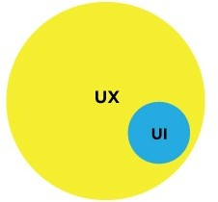

¿Pero, cómo se logra esta experiencia?
Una buena UX (User Experience) / UIX se logra a través del Diseño Centrado en el Humano, el cual es el enfoque de conocer las necesidades de los usuarios y alinearlos a los objetivos del negocio tomando también en cuenta las limitaciones técnicas.
Hacer foco en el usuario y en la experiencia que se quiere lograr. UX se refiere a lo que experimenta el usuario antes, durante y después de interactuar con el artefacto. Sin incorporar al usuario, no se puede hacer UX. Por eso, resulta fundamental en el diseño de la experiencia, comprender en primer lugar a los usuarios y sus verdaderas motivaciones y necesidades, considerar desde ese lugar qué interfaz, qué contenidos y qué interacciones lograrán el resultado buscado, y finalmente, validar con usuarios los resultados que produce la interfaz propuesta.
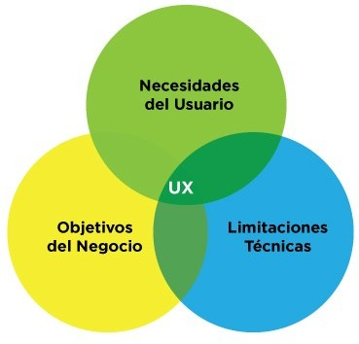

La persona que realiza UX, es conocida como un UX Designer y como parte de sus responsabilidades está el de investigar qué es lo que las personas necesitan para cumplir sus objetivos y resolver sus inconvenientes.

Dentro de las actividades que realiza un UX Designer, están:

- Investigación (con estadísticas, etnográfica, entrevistas 1 a 1…)
- Evaluación (evaluaciones heurísticas, benchmarks, pruebas de usabilidad)
- Análisis de datos (KPI’s, métricas)
- Arquitectura de información
Una persona que se desempeña como UX Designer por lo general tiene conocimientos generales de:

- Psicología, Sociología o Antropología
- Tecnología, Desarrollo de Productos Digitales
- Comunicación, Marketing
- Negocios, Ventas
- Diseño Industrial, Gráfico

El modelo actual, ya no apunta a definir UX y por otro lado UI, sino que ya apunta al reconocimiento de UIX o IXD como camino a seguir. Por lo que la imagen inicial de este documento ya queda fuera de época, pudiendo interpretar que ahora UI sería el mantel y el plato en donde cenamos y el elemento con el que el usuario interactúa con la comida es la cuchara, conformando ésta última el IXD de la experiencia del usuario.

LA NUEVA TENDENCIA.
DISEÑO DE INTERACCIÓN, UIX O IXD

Entonces, la nueva forma de análisis, trata a IXD (Interaction Design) como la forma de definir las formas de operar la interfaz (por ejemplo, si el ingreso de información o selección se produce mediante teclado, mouse, touch, o una combinación de ellos), los flujos de operación y las respuestas del sistema, en el caso de la primer imagen, la cuchara. En definitiva, pone el foco en el contacto entre el usuario y el artefacto.

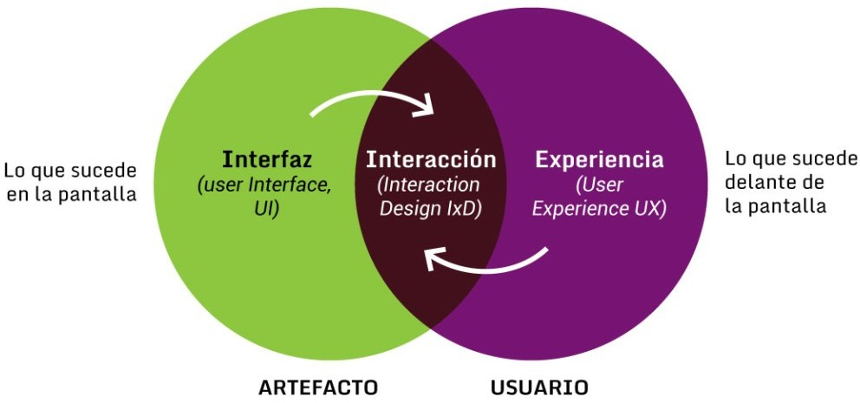

Por otro lado, UIX, viene a incorporarse al lenguaje habitual como la usabilidad y experiencia de usuario conformada por UI + UX + IXD = UIX.

